Ročník ZŠ: 3.
Počet žáků: 20
Tematická oblast podle RVP: Jazyk a jazyková komunikace
Téma podle RVP: Slovní zásoba a tvoření slov
Cíl vyučovací hodiny: zopakovat s žáky učivo z předešlého ročníku (synonyma, antonyma)
Klíčové kompetence:
K učení – vyhledává a třídí informace a na základě jejich pochopení, propojení a systematizace je efektivně využívá v procesu učení, tvůrčích činnostech a praktickém životě
K řešení problémů – kriticky myslí, činí uvážlivá rozhodnutí, je schopen je obhájit, uvědomuje si zodpovědnost za svá rozhodnutí a výsledky svých činů zhodnotí
Komunikativní – naslouchá promluvám druhých lidí, porozumí jim, vhodně na ně reaguje, účinně se zapojuje do diskuse, obhajuje svůj názor a vhodně argumentuje
Sociální a personální – podílí se na utváření příjemné atmosféry v týmu, na základě ohleduplnosti a úcty při jednání s druhými lidmi přispívá k upevňování dobrých mezilidských vztahů, v případě potřeby poskytne pomoc nebo o ni požádá
Občanské – chápe základní principy, na nichž spočívají zákony a společenské normy, je si vědom svých práv a povinností ve škole i mimo školu
Pracovní – používá bezpečně a účinně materiály, nástroje a vybavení, dodržuje vymezená pravidla, plní povinnosti a závazky, adaptuje se na změněné nebo nové pracovní podmínky
Klíčové pojmy: Slova protikladná (antonyma), slova souznačná (synonyma)
Typ vyučovací hodiny: Opakovací
Metody a formy práce:
metody - slovní, názorně demonstrační
formy práce – samostatná, skupinová
Pomůcky a použité materiály: kartičky s antonymy a synonymy, interaktivní tabule, tabule, magnety, učebnice

Čas | Obsah | Poznámky
min
4 min  1min  6 min | Úvodní část
- Na úvod hodiny se pozdravíme. Řekneme žákům, na co se v dnešní hodině mohou těšit (práce s interaktivní tabulí, práce s učebnicí, skupinová práce) a seznámíme je s daným tématem hodiny a to tak, že napíšeme na tabuli slova opačná (např. černá, bílá) a slova souznačná (např. holka, dívka) Poté se dětí zeptáme, jaké učivo asi dnes budeme opakovat. Děti by si měly vzpomenout na učivo 2. třídy, kdy by slova černá a bílá měly označit jako slova protikladná a slova holka a dívka jako slova podobná (souznačná). Žák, který tuto otázku správně zodpoví, půjde napsat téma hodiny na tabuli. Ostatní děti si napíší téma dnešní hodiny do sešitu.

- Vysvětlíme žákům, že slovům, která mají stejný, nebo podobný význam, říkáme synonyma, slovům s opačným významem, neboli slovům protikladným říkáme antonyma. Latinská slova však nebudeme po dětech vyžadovat. Dál s těmito slovy pracovat nebudeme, budeme používat výhradně české názvy.
podnos tác
chyba omyl
panovník vládce
kamarád přítel
paní žena
velká malá
dobro zlo
dlouhý krátký
nebe peklo
černá bílá

- Na tabuli budeme mít nachystány kartičky s dvojicí slov souznačných a opačných. Úkolem dětí bude přiřadit kartičky k dané problematice na tabuli. (příloha č. 1)

5min  8min  5min  12min | Hlavní část  - Na interaktivní tabuli budeme mít nachystanou křížovku s doplňováním slov opačných. Děti se budou hlásit a po vyvolání napíší dané slovo do křížovky.  JANÁČKOVÁ, Zita, PŘÍBORSKÁ Olga, Český jazyk 2: NOVÁ ŠKOLA 2007. s.34. ISBN 978-80-87591-33-8  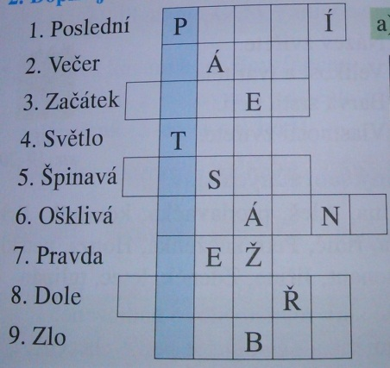  - Následovat bude cvičení z učebnice, které budou děti řešit samostatně. Hned na to si vypracované cvičení společně zkontrolujeme  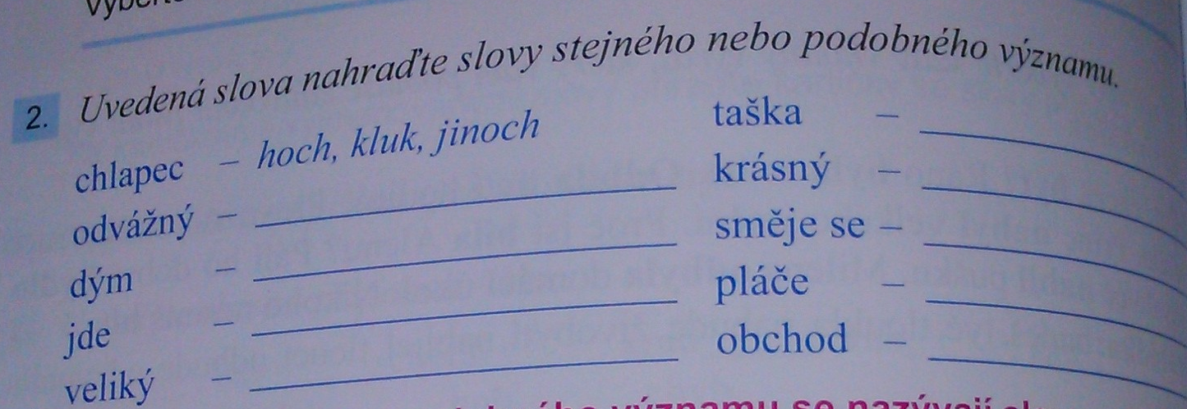  DVORSKÝ, Ladislav, Český jazyk 3 :ALTER, 2006. s.44. ISBN 978-80-7245-240-8  - Nyní bude následovat pohybová aktivita. Všechny děti se postaví k lavici tak, aby měly kolem sebe dostatek prostoru. Budeme říkat různé dvojice slov (blízko, daleko; málo, trochu; kouř, dým; statečnost, zbabělost,…) a žáci budou muset poznat, zda-li se jedná o dvojici slov souznačných či protikladných. Pokud dvojice slov bude antonymum, děti vyskočí, bude-li to synonymum, děti si dřepnou. V předem připravených slovech se objeví taky jeden chyták, neboli dvojice slov, kterou nelze zařadit ani do jedné z již zmíněných skupin např. kohout x slepice. V tomto případě by děti měly zůstat stát na místě. Dětí, které zůstaly stát, se zeptáme na důvod. Pokud neví, vysvětlení provedeme my.  - Rozdělíme si děti do skupin po čtyřech. Každé skupině dáme lístečky dvou barev. (Příloha č. 2). První budou modré, které budou muset děti seřadit do dvojic podle podobného významu a druhé budou zelené, které budou děti řadit do dvojic podle opačného významu. Ta skupina, která bude mít hotovo jako první a bez chyby, (prvnímu zkontrolujeme my) bude moci správné řešení předčítat všem ostatním.
chlapec | hoch
odvážný | statečný
dým | kouř
jde | kráčí
veliký | rozlehlý
taška | batoh
krásný | pěkný
směje se | raduje se
pláče | vzlyká
čistotný | pořádný
velký | malý
tlustý | štíhlý
světlo | tma
teplo | zima
málo | hodně
ano | ne
dole | nahoře
mluví | mlčí
hluk | ticho
zdraví | nemoc

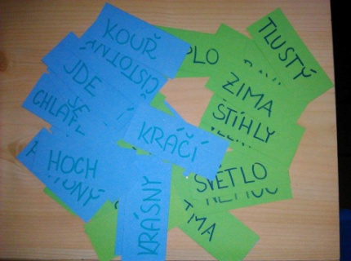

4min | Závěrečná část  - Půjdeme zhodnotit hodinu na koberec. Nejprve se zeptáme dětí, co jsme si dnes zopakovali. Poté se zeptáme, co se dětem v hodině nejvíce líbilo. Nakonec děti pochválíme za šikovnost a dobře odvedenou práci.

DVORSKÝ, Ladislav, Český jazyk 3 :ALTER, 2006. 139 str. ISBN 978-80-7245-240-8
MIKULENKOVÁ, Hana, Český jazyk pro 3. ročník základního školství 1. díl, Olomouc: PRODOS, 1997. 87 str. ISBN 80-85806-83-5
DOLEŽALOVÁ, Bára, Alena, Český jazyk 3 :NOVÁ ŠKOLA s.r.o., 2013. 112str. ISBN 798-80-7289-496-3
KOSOVÁ,Jaroslava, BABUŠOVÁ, Gabriela, ŘEHÁČKOVÁ, Alena, Český jazyk 3, Plzeň: FRAUS, 2009. ISBN 978-80-7238-857-8
MüLHAUSEROVÁ, Hana, JANÁČKOVÁ, Zita, PŘÍBORSKÁ, Olga, Český jazyk 2, Brno: NOVÁ ŠKOLA, 1998, ISBN 987-80-7289-246-4

